# 初识MinIO

## 简介

MinIO是GlusterFS创始人之一Anand Babu Periasamy发布新的开源项目。基于Apache License v2.0开源协议的对象存储项目，采用Golang实现，客户端支Java，Python，Javacript，Golang语言。

## 二、运用

MinIO 的应用场景除了可以作为私有云的对象存储服务来使用，也可以作为云对象存储的网关层，无缝对接 Amazon S3 或者 MicroSoft Azure。主要用于存储海量的图片，视频，文档等。非常适合于存储大容量非结构化的数据，例如图片、视频、日志文件、备份数据和容器/虚拟机镜像等，而一个对象文件可以是任意大小，从几kb到最大5T不等。

## 三、特点

### 1、高性能

作为一款高性能存储，在标准硬件条件下，其读写速率分别可以达到 55Gb/s 和 35Gb/s。并且 MinIO 支持一个对象文件可以是任意大小，从几 kb 到最大 5T 不等。

### 2、可扩展

不同 MinIO 集群可以组成联邦，并形成一个全局的命名空间，并且支持跨越多个数据中心。

### 3、云原生

容器化、基于 K8S 的编排、多租户支持。

### 4、Amazon S3兼容

使用 Amazon S3 v2 / v4 API。可以使用 Minio SDK，Minio Client，AWS SDK 和 AWS CLI 访问 Minio 服务器。

### 5、SDK 支持

GO SDK：<https://github.com/minio/minio-go>

JavaSDK：<https://github.com/minio/minio-java>

PythonSDK：<https://github.com/minio/minio-py>

### 6、图形化界面

有操作页面。

### 7、支持纠删码

MinIO 使用纠删码、Checksum 来防止硬件错误和静默数据污染。在最高冗余度配置下，即使丢失 1/2 的磁盘也能恢复数据。

## 四、安装 MinIO

### 1、下载MinIO

地址：<https://min.io/download#/windows>

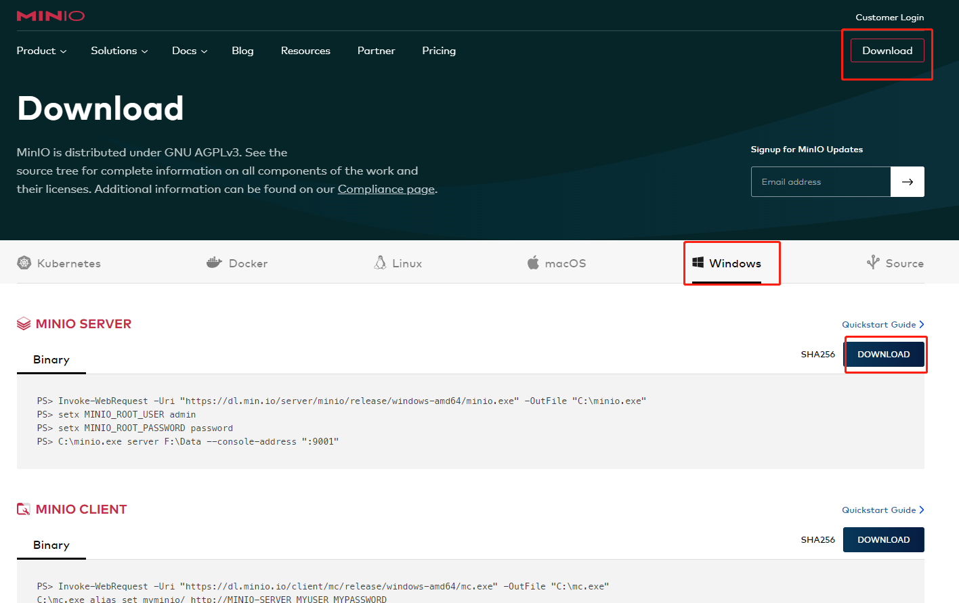

### 2、下载如下

并在当前文件夹下创建minioData文件夹，用于存储上传的文件。

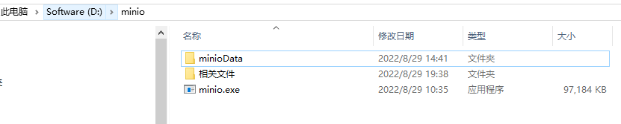

### 3、cmd进入dos命令

在minio.exe文件夹的路径处输入cmd进入命令行界面。并执行：minio.exe server D:\minio\minioData （注意：minioData取当前电脑的真实路径），启动日志日志如下图所示。

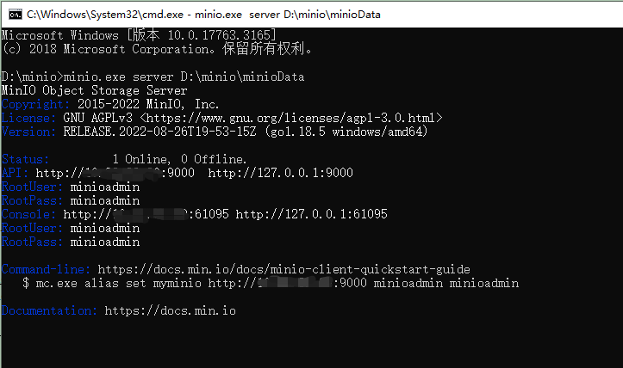

### 4、minio启动成功登录

浏览器登陆：http://127.0.0.1:9000，即可进入minio界面。默认登录账密：minioadmin || minioadmin

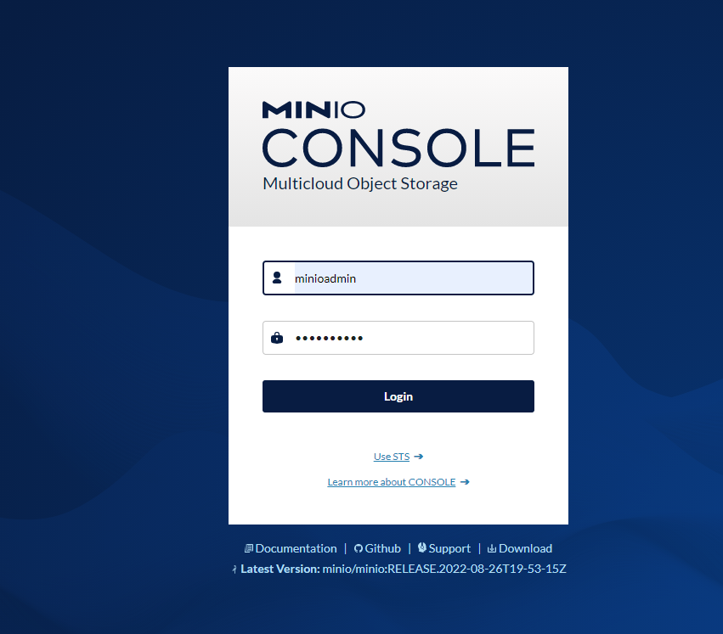

### 5、创建桶（文件夹）

用于存放上传的文件

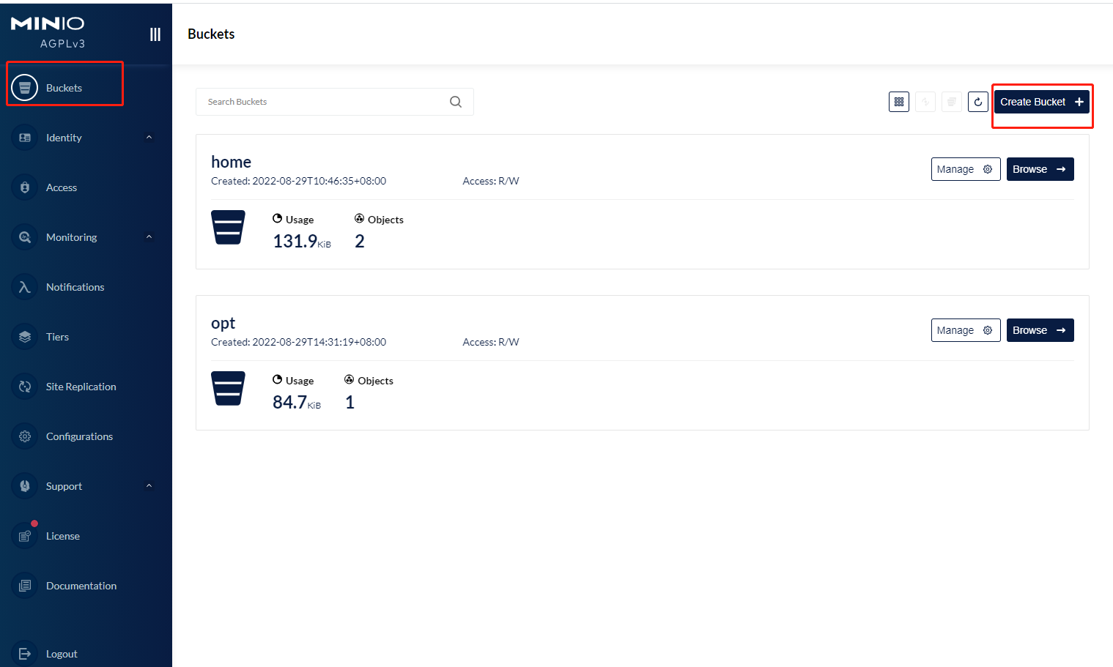

### 6、设置访问权限

桶的访问权限成public

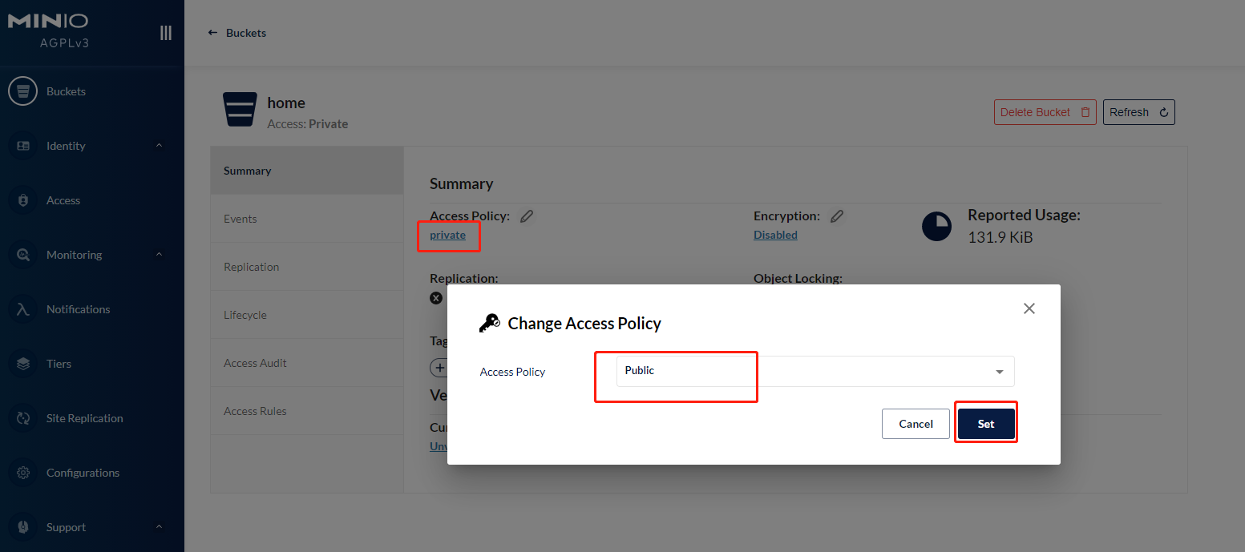

## 五、SpringBoot整合MinIO

### 1、获取秘钥

accessKey 和 secretKey，保存下来

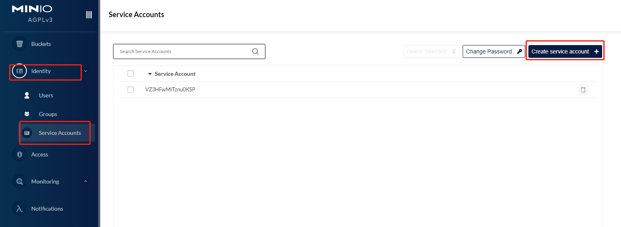

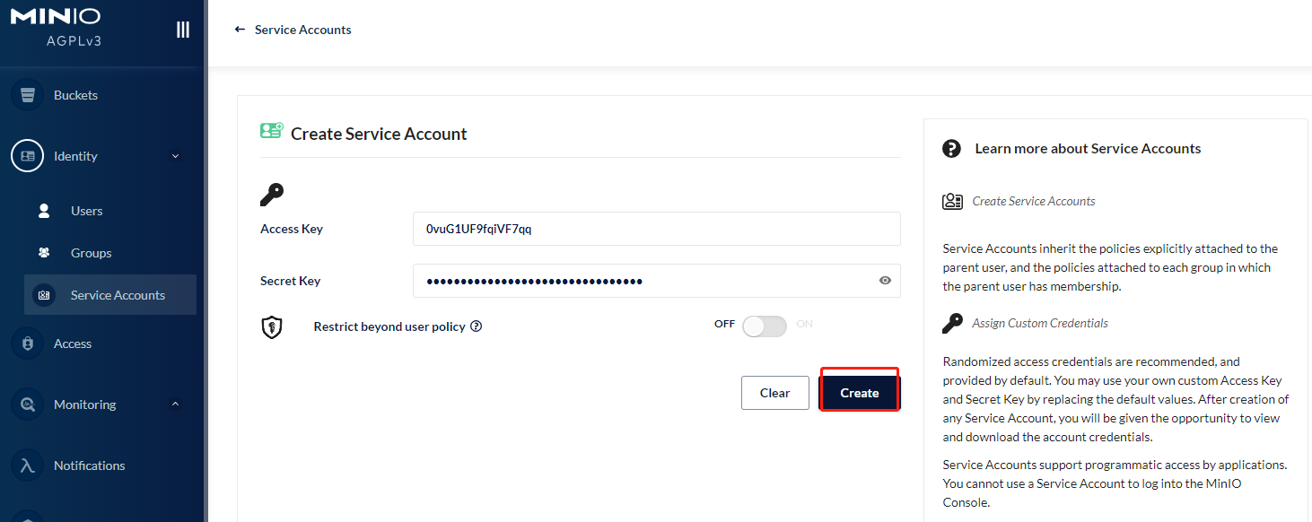

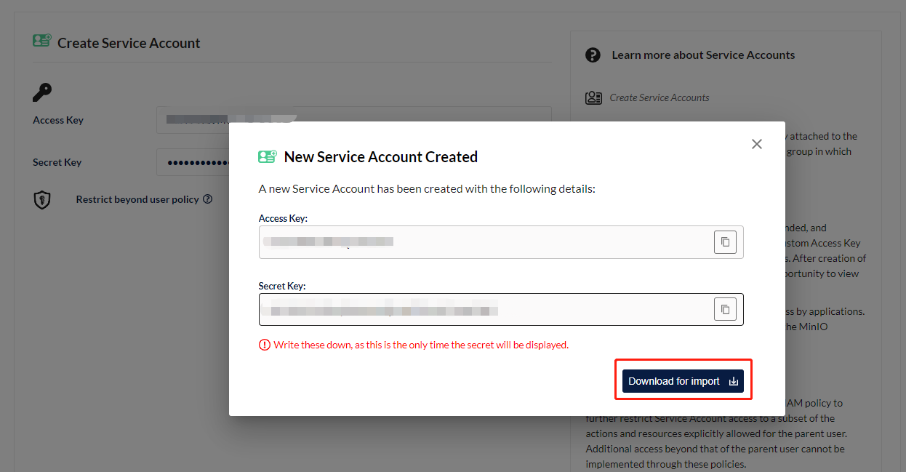

### 2、pom.xml引用

添加MinIO依赖

|  |
| --- |
| <!-- 静态资源服务器, 支持文件上传下载--> <dependency>  <groupId>io.minio</groupId>  <artifactId>minio</artifactId>  <version>8.2.1</version> </dependency> <dependency>  <groupId>org.springframework.boot</groupId>  <artifactId>spring-boot-configuration-processor</artifactId>  <optional>true</optional> </dependency> |

### 3、添加配置

秘钥从步骤1中的下载文件中获取

|  |
| --- |
| # 访问的url minio.endpoint= http://127.0.0.1 # API的端口 minio.port=9000 # 秘钥 minio.accessKey=xxx minio.secretKey=xxxxxxxx minio.secure=false # 桶名称 minio.bucket-name=home # 图片文件的最大大小 minio.image-size=10485760 # 文件的最大大小 minio.file-size=1073741824 |

### 4、控制层

|  |
| --- |
| package start.controller;  import org.apache.tomcat.util.http.fileupload.IOUtils; import org.springframework.beans.factory.annotation.Autowired; import org.springframework.web.bind.annotation.*; import org.springframework.web.multipart.MultipartFile; import start.service.MinIOService; import start.util.FileTypeUtils;  import javax.servlet.http.HttpServletResponse; import java.io.IOException; import java.io.InputStream; import java.io.UnsupportedEncodingException; import java.net.URLEncoder; import java.util.HashMap; import java.util.List; import java.util.Map;  */**  * MinIO控制层  */* @RequestMapping("/minio") @RestController public class MinIOController {   @Autowired  private MinIOService minIOService;   */**  * 上传文件  *  \** ***@param*** *file  \** ***@param*** *bucketName  \** ***@return*** *\*/* @PostMapping("/upload")  public String uploadFile(MultipartFile file, String bucketName) {  String fileType = FileTypeUtils.*getFileType*(file);  if (fileType != null) {  return minIOService.putObject(file, bucketName, fileType);  }  return "不支持的文件格式。请确认格式，重新上传！！！";  }   */**  * 下载文件  *  \** ***@param*** *response  \** ***@param*** *bucketName  \** ***@param*** *objectName  */* @RequestMapping("/download/{bucketName}/{objectName}")  public void download(HttpServletResponse response, @PathVariable("bucketName") String bucketName, @PathVariable("objectName") String objectName) {  InputStream in = null;  try {  in = minIOService.downloadObject(bucketName, objectName);  response.setHeader("Content-Disposition", "attachment;filename="  + URLEncoder.*encode*(objectName, "UTF-8"));  response.setCharacterEncoding("UTF-8");  // 将字节从InputStream复制到OutputStream  IOUtils.*copy*(in, response.getOutputStream());  } catch (UnsupportedEncodingException e) {  e.printStackTrace();  } catch (IOException e) {  e.printStackTrace();  } finally {  if (in != null) {  try {  in.close();  } catch (IOException e) {  e.printStackTrace();  }  }  }  }   */**  * 新增桶(文件夹)  *  \** ***@param*** *bucketName  \** ***@return*** *\*/* @PostMapping("/addBucket")  public String addBucket(@RequestParam("bucketName") String bucketName) {  minIOService.makeBucket(bucketName);  return "创建成功！！！";  }   */**  * 获取文件列表  *  \** ***@param*** *bucketName  \** ***@return*** *\*/* @GetMapping("/show/{bucketName}")  public List<String> show(@PathVariable String bucketName) {  return minIOService.listObjectNames(bucketName);  }   */**  * 获取桶列表  *  \** ***@return*** *\*/* @GetMapping("/showBucketName")  public List<String> showBucketName() {  return minIOService.listBucketName();  }   @GetMapping("/showListObjectNameAndDownloadUrl/{bucketName}")  public Map<String, String> showListObjectNameAndDownloadUrl(@PathVariable String bucketName) {  Map<String, String> map = new HashMap<>();  List<String> listObjectNames = minIOService.listObjectNames(bucketName);  String url = "http://localhost:8080/SpringBoot/minio/download/" + bucketName + "/";  listObjectNames.forEach(System.*out*::println);  for (int i = 0; i < listObjectNames.size(); i++) {  map.put(listObjectNames.get(i), url + listObjectNames.get(i));  }  return map;  }   @DeleteMapping("/removeBucket/{bucketName}")  public String delBucketName(@PathVariable String bucketName) {  return minIOService.removeBucket(bucketName) == true ? "删除成功" : "删除失败";  }   @DeleteMapping("/removeObject/{bucketName}/{objectName}")  public String delObject(@PathVariable("bucketName") String bucketName, @PathVariable("objectName") String objectName) {  return minIOService.removeObject(bucketName, objectName) == true ? "删除成功" : "删除失败";  }   @DeleteMapping("/removeListObject/{bucketName}")  public String delListObject(@PathVariable("bucketName") String bucketName, @RequestBody List<String> objectNameList) {  return minIOService.removeListObject(bucketName, objectNameList) == true ? "删除成功" : "删除失败";  } } |

### 5、接口层

|  |
| --- |
| package start.service;  import io.minio.messages.Bucket; import org.springframework.web.multipart.MultipartFile;  import java.io.InputStream; import java.util.List;  */**  * MinIO接口类  */* public interface MinIOService {  */**  * 判断 bucket是否存在  *  \** ***@param*** *bucketName  \** ***@return*** *\*/* boolean bucketExists(String bucketName);   */**  * 创建 bucket  *  \** ***@param*** *bucketName  */* void makeBucket(String bucketName);   */**  * 列出所有存储桶名称  *  \** ***@return*** *\*/* List<String> listBucketName();   */**  * 列出所有存储桶 信息  *  \** ***@return*** *\*/* List<Bucket> listBuckets();   */**  * 根据桶名删除桶  *  \** ***@param*** *bucketName  */* boolean removeBucket(String bucketName);   */**  * 列出存储桶中的所有对象名称  *  \** ***@param*** *bucketName  \** ***@return*** *\*/* List<String> listObjectNames(String bucketName);   */**  * 文件上传  *  \** ***@param*** *multipartFile  \** ***@param*** *bucketName  */* String putObject(MultipartFile multipartFile, String bucketName, String fileType);   */**  * 文件流下载  *  \** ***@param*** *bucketName  \** ***@param*** *objectName  \** ***@return*** *\*/* InputStream downloadObject(String bucketName, String objectName);   */**  * 删除文件  *  \** ***@param*** *bucketName  \** ***@param*** *objectName  */* boolean removeObject(String bucketName, String objectName);   */**  * 批量删除文件  *  \** ***@param*** *bucketName  \** ***@param*** *objectNameList  \** ***@return*** *\*/* boolean removeListObject(String bucketName, List<String> objectNameList);   */**  * 获取文件路径  *  \** ***@param*** *bucketName  \** ***@param*** *objectName  \** ***@return*** *\*/* String getObjectUrl(String bucketName, String objectName); } |

### 6、实现层

|  |
| --- |
| package start.service.impl;  import io.minio.messages.Bucket; import lombok.extern.slf4j.Slf4j; import org.apache.commons.lang.StringUtils; import org.springframework.beans.factory.annotation.Autowired; import org.springframework.stereotype.Service; import org.springframework.web.multipart.MultipartFile; import start.constant.MinIOProperties; import start.service.MinIOService; import start.util.MinIOUtil;   import java.io.InputStream; import java.util.List; import java.util.UUID;  */**  * MinIO实现类  */* @Slf4j @Service public class MinIOServiceImpl implements MinIOService {  @Autowired  private MinIOUtil minioUtil;   @Autowired  private MinIOProperties minioProperties;   @Override  public boolean bucketExists(String bucketName) {  return minioUtil.bucketExists(bucketName);  }    @Override  public void makeBucket(String bucketName) {  minioUtil.makeBucket(bucketName);  }   @Override  public List<String> listBucketName() {  return minioUtil.listBucketNames();  }   @Override  public List<Bucket> listBuckets() {  return minioUtil.listBuckets();  }   @Override  public boolean removeBucket(String bucketName) {  return minioUtil.removeBucket(bucketName);  }    @Override  public List<String> listObjectNames(String bucketName) {  return minioUtil.listObjectNames(bucketName);  }    @Override  public String putObject(MultipartFile file, String bucketName, String fileType) {  try {  bucketName = StringUtils.*isNotBlank*(bucketName) ? bucketName : minioProperties.getBucketName();  if (!this.bucketExists(bucketName)) {  this.makeBucket(bucketName);  }  // 文件名  String fileName = file.getOriginalFilename();  String objectName = UUID.*randomUUID*().toString().replaceAll("-", "")  + fileName.substring(fileName.lastIndexOf("."));  minioUtil.putObject(bucketName, file, objectName, fileType);  return minioProperties.getEndpoint() + ":" + minioProperties.getPort() + "/" + bucketName + "/" + objectName;  } catch (Exception e) {  *log*.error("MinIOServiceImpl.putObject() has error", e);  return "上传失败";  }  }   @Override  public InputStream downloadObject(String bucketName, String objectName) {  return minioUtil.getObject(bucketName, objectName);  }   @Override  public boolean removeObject(String bucketName, String objectName) {  return minioUtil.removeObject(bucketName, objectName);  }   @Override  public boolean removeListObject(String bucketName, List<String> objectNameList) {  return minioUtil.removeObject(bucketName, objectNameList);  }   @Override  public String getObjectUrl(String bucketName, String objectName) {  return minioUtil.getObjectUrl(bucketName, objectName);  } } |

### 7、MinIOUtil工具类

|  |
| --- |
| package start.util;  import io.minio.BucketExistsArgs; import io.minio.GetObjectArgs; import io.minio.GetPresignedObjectUrlArgs; import io.minio.ListObjectsArgs; import io.minio.MakeBucketArgs; import io.minio.MinioClient; import io.minio.PutObjectArgs; import io.minio.RemoveBucketArgs; import io.minio.RemoveObjectArgs; import io.minio.RemoveObjectsArgs; import io.minio.Result; import io.minio.StatObjectArgs; import io.minio.StatObjectResponse; import io.minio.http.Method; import io.minio.messages.Bucket; import io.minio.messages.DeleteError; import io.minio.messages.DeleteObject; import io.minio.messages.Item; import lombok.SneakyThrows; import org.springframework.stereotype.Component; import org.springframework.web.multipart.MultipartFile; import start.constant.MinIOProperties;  import java.io.ByteArrayInputStream; import java.io.InputStream; import java.util.ArrayList; import java.util.LinkedList; import java.util.List; import java.util.concurrent.TimeUnit;  @Component public class MinIOUtil {   private final MinioClient minioClient;   private final MinIOProperties minioProperties;   public MinIOUtil(MinioClient minioClient, MinIOProperties minioProperties) {  this.minioClient = minioClient;  this.minioProperties = minioProperties;  }   */**  * 检查存储桶是否存在  *  \** ***@param*** *bucketName 存储桶名称  \** ***@return*** *\*/* @SneakyThrows  public boolean bucketExists(String bucketName) {  boolean found =  minioClient.bucketExists(BucketExistsArgs.*builder*().bucket(bucketName).build());  if (found) {  System.*out*.println(bucketName + " exists");  } else {  System.*out*.println(bucketName + " does not exist");  }  return found;  }   */**  * 创建存储桶  *  \** ***@param*** *bucketName 存储桶名称  */* @SneakyThrows  public boolean makeBucket(String bucketName) {  boolean flag = bucketExists(bucketName);  if (!flag) {  minioClient.makeBucket(  MakeBucketArgs.*builder*()  .bucket(bucketName)  .build());   return true;  } else {  return false;  }  }   */**  * 列出所有存储桶名称  *  \** ***@return*** *\*/* @SneakyThrows  public List<String> listBucketNames() {  List<Bucket> bucketList = listBuckets();  List<String> bucketListName = new ArrayList<>();  for (Bucket bucket : bucketList) {  bucketListName.add(bucket.name());  }  return bucketListName;  }   */**  * 列出所有存储桶  *  \** ***@return*** *\*/* @SneakyThrows  public List<Bucket> listBuckets() {  return minioClient.listBuckets();  }    */**  * 删除存储桶  *  \** ***@param*** *bucketName 存储桶名称  \** ***@return*** *\*/* @SneakyThrows  public boolean removeBucket(String bucketName) {  boolean flag = bucketExists(bucketName);  if (flag) {  Iterable<Result<Item>> myObjects = listObjects(bucketName);  for (Result<Item> result : myObjects) {  Item item = result.get();  // 有对象文件，则删除失败  if (item.size() > 0) {  return false;  }  }  // 删除存储桶，注意，只有存储桶为空时才能删除成功。  minioClient.removeBucket(RemoveBucketArgs.*builder*().bucket(bucketName).build());  flag = bucketExists(bucketName);  if (!flag) {  return true;  }  }  return false;  }   */**  * 列出存储桶中的所有对象名称  *  \** ***@param*** *bucketName 存储桶名称  \** ***@return*** *\*/* @SneakyThrows  public List<String> listObjectNames(String bucketName) {  List<String> listObjectNames = new ArrayList<>();  boolean flag = bucketExists(bucketName);  if (flag) {  Iterable<Result<Item>> myObjects = listObjects(bucketName);  for (Result<Item> result : myObjects) {  Item item = result.get();  listObjectNames.add(item.objectName());  }  } else {  listObjectNames.add("存储桶不存在");  }  return listObjectNames;  }    */**  * 列出存储桶中的所有对象  *  \** ***@param*** *bucketName 存储桶名称  \** ***@return*** *\*/* @SneakyThrows  public Iterable<Result<Item>> listObjects(String bucketName) {  boolean flag = bucketExists(bucketName);  if (flag) {  return minioClient.listObjects(  ListObjectsArgs.*builder*().bucket(bucketName).build());  }  return null;  }   */**  * 文件上传  *  \** ***@param*** *bucketName  \** ***@param*** *multipartFile  */* @SneakyThrows  public void putObject(String bucketName, MultipartFile multipartFile, String filename, String fileType) {  InputStream inputStream = new ByteArrayInputStream(multipartFile.getBytes());  minioClient.putObject(  PutObjectArgs.*builder*().bucket(bucketName).object(filename).stream(  inputStream, -1, minioProperties.getFileSize())  .contentType(fileType)  .build());  }    */**  * 文件访问路径  *  \** ***@param*** *bucketName 存储桶名称  \** ***@param*** *objectName 存储桶里的对象名称  \** ***@return*** *\*/* @SneakyThrows  public String getObjectUrl(String bucketName, String objectName) {  boolean flag = bucketExists(bucketName);  String url = "";  if (flag) {  url = minioClient.getPresignedObjectUrl(  GetPresignedObjectUrlArgs.*builder*()  .method(Method.*GET*)  .bucket(bucketName)  .object(objectName)  .expiry(2, TimeUnit.*MINUTES*)  .build());  System.*out*.println(url);  }  return url;  }    */**  * 删除一个对象  *  \** ***@param*** *bucketName 存储桶名称  \** ***@param*** *objectName 存储桶里的对象名称  */* @SneakyThrows  public boolean removeObject(String bucketName, String objectName) {  boolean flag = bucketExists(bucketName);  if (flag) {  minioClient.removeObject(  RemoveObjectArgs.*builder*().bucket(bucketName).object(objectName).build());  return true;  }  return false;  }   */**  * 以流的形式获取一个文件对象  *  \** ***@param*** *bucketName 存储桶名称  \** ***@param*** *objectName 存储桶里的对象名称  \** ***@return*** *\*/* @SneakyThrows  public InputStream getObject(String bucketName, String objectName) {  boolean flag = bucketExists(bucketName);  if (flag) {  StatObjectResponse statObject = statObject(bucketName, objectName);  if (statObject != null && statObject.size() > 0) {  InputStream stream =  minioClient.getObject(  GetObjectArgs.*builder*()  .bucket(bucketName)  .object(objectName)  .build());  return stream;  }  }  return null;  }   */**  * 获取对象的元数据  *  \** ***@param*** *bucketName 存储桶名称  \** ***@param*** *objectName 存储桶里的对象名称  \** ***@return*** *\*/* @SneakyThrows  public StatObjectResponse statObject(String bucketName, String objectName) {  boolean flag = bucketExists(bucketName);  if (flag) {  StatObjectResponse stat =  minioClient.statObject(  StatObjectArgs.*builder*().bucket(bucketName).object(objectName).build());  return stat;  }  return null;  }   */**  * 删除指定桶的多个文件对象,返回删除错误的对象列表，全部删除成功，返回空列表  *  \** ***@param*** *bucketName 存储桶名称  \** ***@param*** *objectNames 含有要删除的多个object名称的迭代器对象  \** ***@return*** *\*/* @SneakyThrows  public boolean removeObject(String bucketName, List<String> objectNames) {  boolean flag = bucketExists(bucketName);  if (flag) {  List<DeleteObject> objects = new LinkedList<>();  for (int i = 0; i < objectNames.size(); i++) {  objects.add(new DeleteObject(objectNames.get(i)));  }  Iterable<Result<DeleteError>> results =  minioClient.removeObjects(  RemoveObjectsArgs.*builder*().bucket(bucketName).objects(objects).build());  for (Result<DeleteError> result : results) {  DeleteError error = result.get();  System.*out*.println(  "Error in deleting object " + error.objectName() + "; " + error.message());  return false;  }  }  return true;  }   */**  * 以流的形式获取一个文件对象（断点下载）  *  \** ***@param*** *bucketName 存储桶名称  \** ***@param*** *objectName 存储桶里的对象名称  \** ***@param*** *offset 起始字节的位置  \** ***@param*** *length 要读取的长度 (可选，如果无值则代表读到文件结尾)  \** ***@return*** *\*/* @SneakyThrows  public InputStream getObject(String bucketName, String objectName, long offset, Long length) {  boolean flag = bucketExists(bucketName);  if (flag) {  StatObjectResponse statObject = statObject(bucketName, objectName);  if (statObject != null && statObject.size() > 0) {  InputStream stream =  minioClient.getObject(  GetObjectArgs.*builder*()  .bucket(bucketName)  .object(objectName)  .offset(offset)  .length(length)  .build());  return stream;  }  }  return null;  }    */**  * 通过InputStream上传对象  *  \** ***@param*** *bucketName 存储桶名称  \** ***@param*** *objectName 存储桶里的对象名称  \** ***@param*** *inputStream 要上传的流  \** ***@param*** *contentType 要上传的文件类型 MimeTypeUtils.IMAGE_JPEG_VALUE  \** ***@return*** *\*/* @SneakyThrows  public boolean putObject(String bucketName, String objectName, InputStream inputStream, String contentType) {  boolean flag = bucketExists(bucketName);  if (flag) {  minioClient.putObject(  PutObjectArgs.*builder*().bucket(bucketName).object(objectName).stream(  inputStream, -1, minioProperties.getFileSize())  .contentType(contentType)  .build());  StatObjectResponse statObject = statObject(bucketName, objectName);  if (statObject != null && statObject.size() > 0) {  return true;  }  }  return false;  } } |

### 8、FileTypeUtils工具类

|  |
| --- |
| package start.util;  import org.springframework.web.multipart.MultipartFile;  import java.io.BufferedInputStream; import java.io.IOException; import java.io.InputStream; import java.net.URLConnection;  */**  * 文件类型工具类  * 其中只是定义了部分文件格式，有缺失的自己添加  */* public class FileTypeUtils {   private final static String *IMAGE_TYPE* = "image/";  private final static String *AUDIO_TYPE* = "audio/";  private final static String *VIDEO_TYPE* = "video/";  private final static String *APPLICATION_TYPE* = "application/";  private final static String *TXT_TYPE* = "text/";   public static String getFileType(MultipartFile multipartFile) {  InputStream inputStream;  String type;  try {  inputStream = multipartFile.getInputStream();  type = URLConnection.*guessContentTypeFromStream*(new BufferedInputStream(inputStream));  System.*out*.println(type);  // 截取'/'之后字符串  String prefix = type.substring(0, type.indexOf("/"));  type = type.substring(prefix.length() + 1);  if (type.equalsIgnoreCase("JPG") || type.equalsIgnoreCase("JPEG")  || type.equalsIgnoreCase("GIF") || type.equalsIgnoreCase("PNG")  || type.equalsIgnoreCase("BMP") || type.equalsIgnoreCase("PCX")  || type.equalsIgnoreCase("TGA") || type.equalsIgnoreCase("PSD")  || type.equalsIgnoreCase("TIFF")) {  return *IMAGE_TYPE* + type;  }  if (type.equalsIgnoreCase("mp3") || type.equalsIgnoreCase("OGG")  || type.equalsIgnoreCase("WAV") || type.equalsIgnoreCase("REAL")  || type.equalsIgnoreCase("APE") || type.equalsIgnoreCase("MODULE")  || type.equalsIgnoreCase("MIDI") || type.equalsIgnoreCase("VQF")  || type.equalsIgnoreCase("CD")) {  return *AUDIO_TYPE* + type;  }  if (type.equalsIgnoreCase("mp4") || type.equalsIgnoreCase("avi")  || type.equalsIgnoreCase("MPEG-1") || type.equalsIgnoreCase("RM")  || type.equalsIgnoreCase("ASF") || type.equalsIgnoreCase("WMV")  || type.equalsIgnoreCase("qlv") || type.equalsIgnoreCase("MPEG-2")  || type.equalsIgnoreCase("MPEG4") || type.equalsIgnoreCase("mov")  || type.equalsIgnoreCase("3gp")) {  return *VIDEO_TYPE* + type;  }  if (type.equalsIgnoreCase("doc") || type.equalsIgnoreCase("docx")  || type.equalsIgnoreCase("ppt") || type.equalsIgnoreCase("pptx")  || type.equalsIgnoreCase("xls") || type.equalsIgnoreCase("xlsx")  || type.equalsIgnoreCase("zip") || type.equalsIgnoreCase("jar")) {  return *APPLICATION_TYPE* + type;  }  if (type.equalsIgnoreCase("txt")) {  return *TXT_TYPE* + type;  }  } catch (IOException e) {  e.printStackTrace();  }  return null;  } } |

### 9、MinIOProperties配置类

|  |
| --- |
| package start.constant;  import io.minio.MinioClient; import lombok.Data; import org.springframework.boot.context.properties.ConfigurationProperties; import org.springframework.context.annotation.Bean; import org.springframework.context.annotation.Configuration;   */**  * 初始化MinIO配置  */* @Data @Configuration @ConfigurationProperties(prefix = "minio") public class MinIOProperties {   */**  * 是一个URL，域名，IPv4或者IPv6地址")  */* private String endpoint;   */**  * "TCP/IP端口号"  */* private Integer port;   */**  * "accessKey类似于用户ID，用于唯一标识你的账户"  */* private String accessKey;   */**  * "secretKey是你账户的密码"  */* private String secretKey;   */**  * "如果是true，则用的是https而不是http,默认值是true"  */* private boolean secure;   */**  * "默认存储桶"  */* private String bucketName;   */**  * 图片的最大大小  */* private long imageSize;   */**  * 其他文件的最大大小  */* private long fileSize;    */**  * 官网给出的构造方法  * 此类是客户端进行操作的类  */* @Bean  public MinioClient minioClient() {  MinioClient minioClient =  MinioClient.*builder*()  .credentials(accessKey, secretKey)  .endpoint(endpoint, port, secure)  .build();  return minioClient;  } } |

10、接口测试

新增桶：

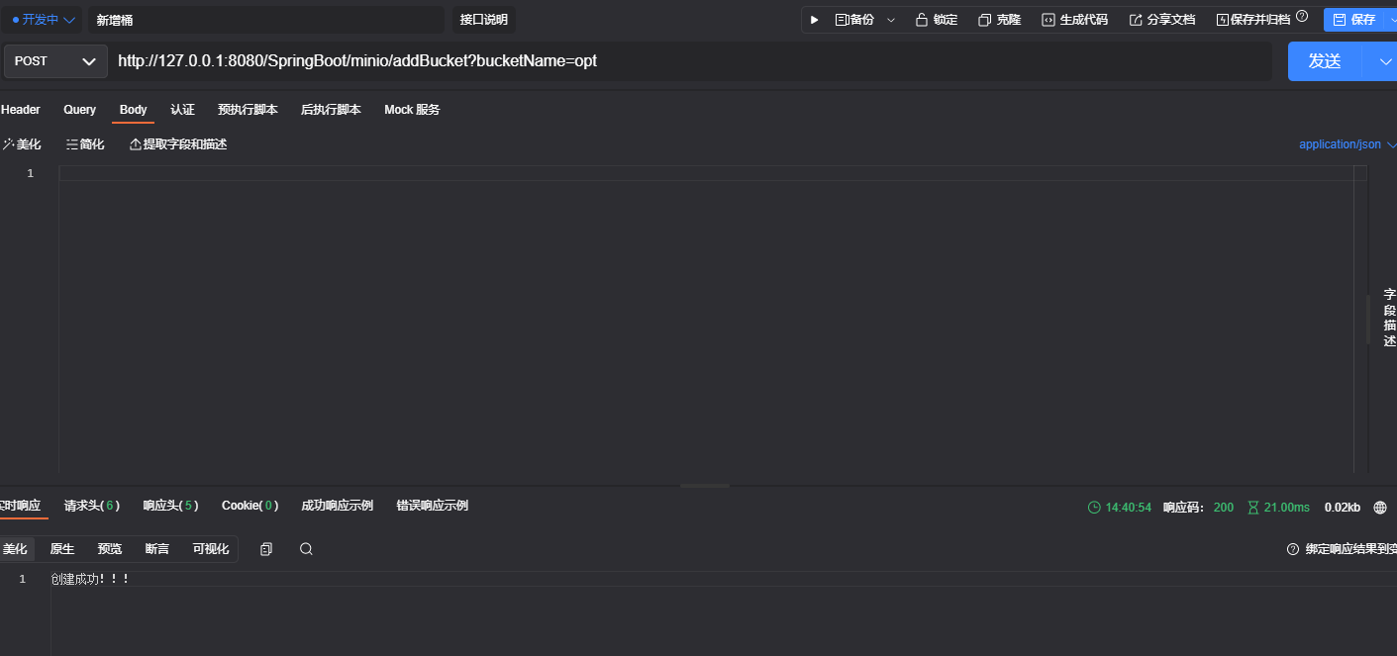

上传文件：

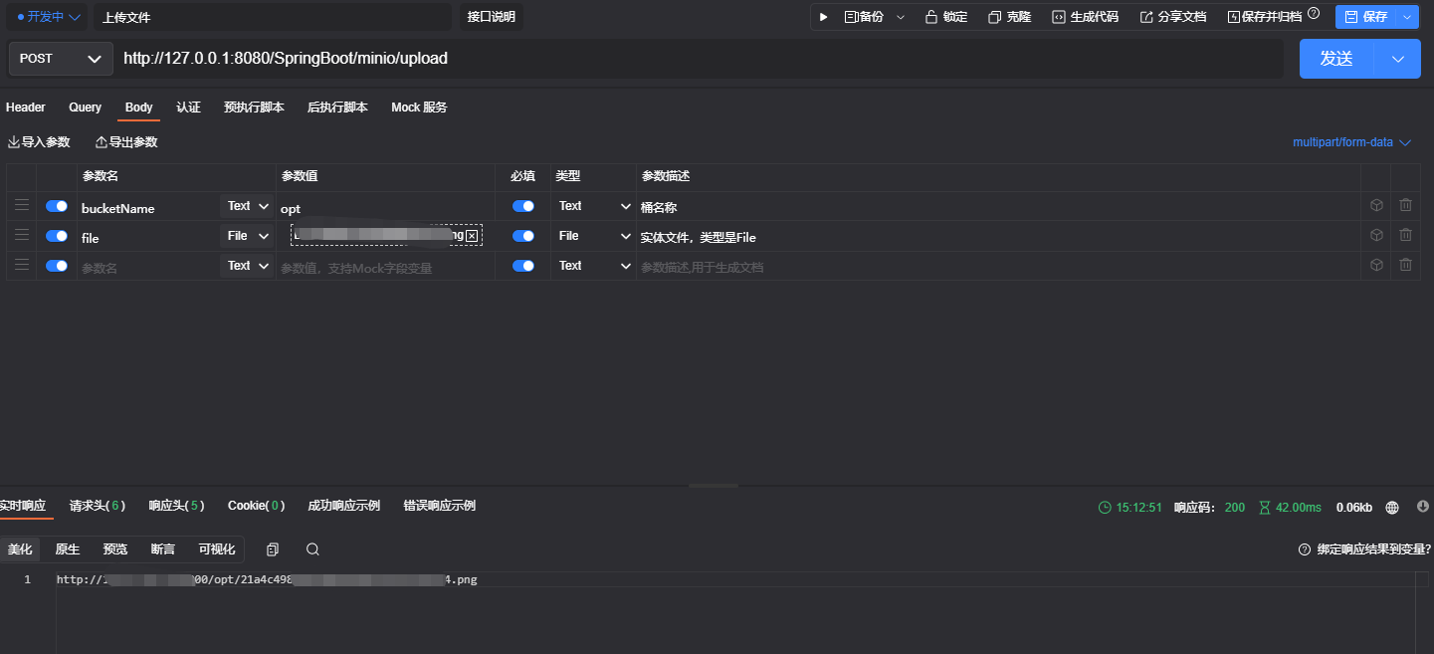

下载文件：

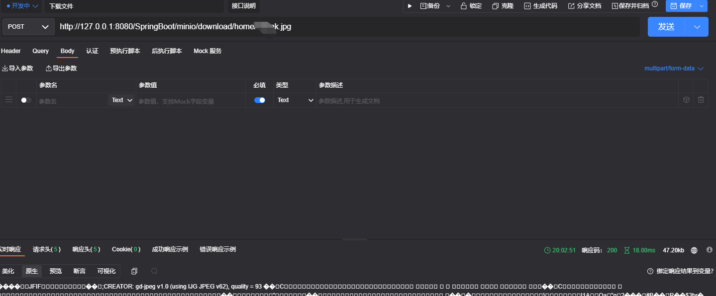

获取桶列表：

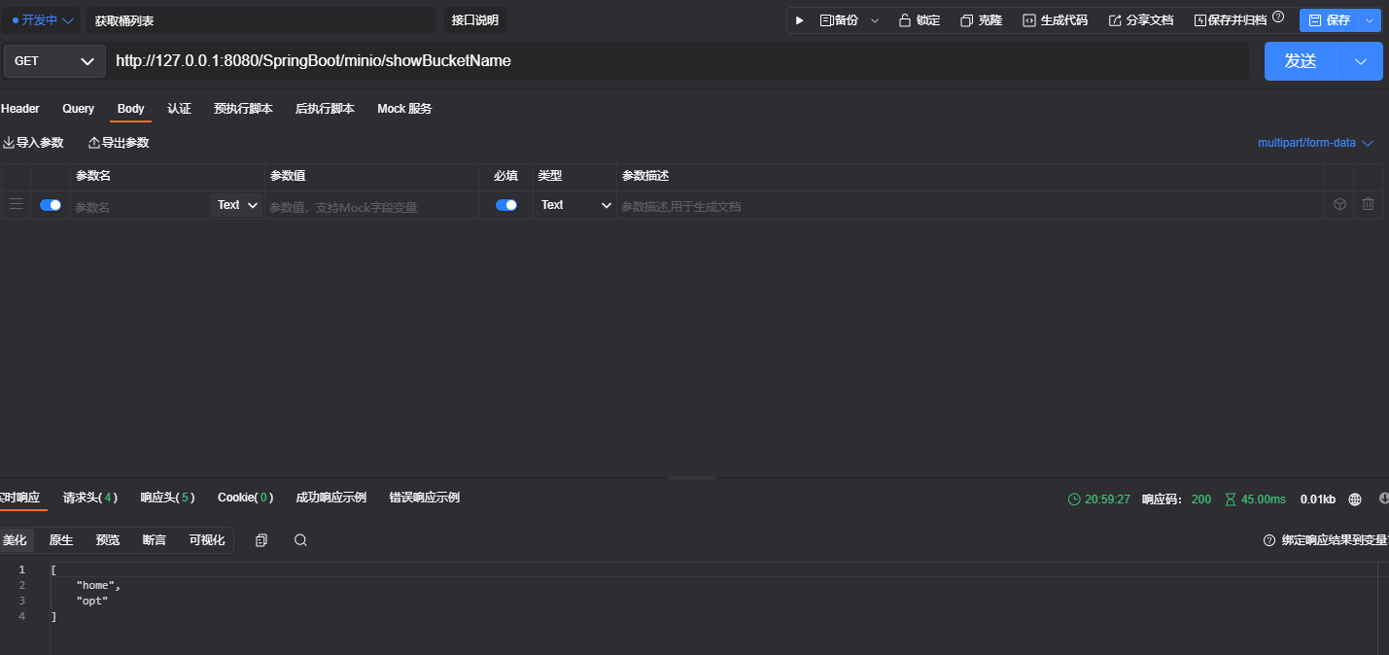

获取文件列表：

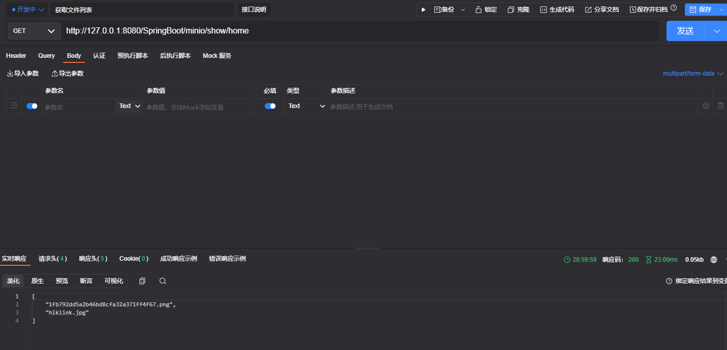

获取文件下载URL:

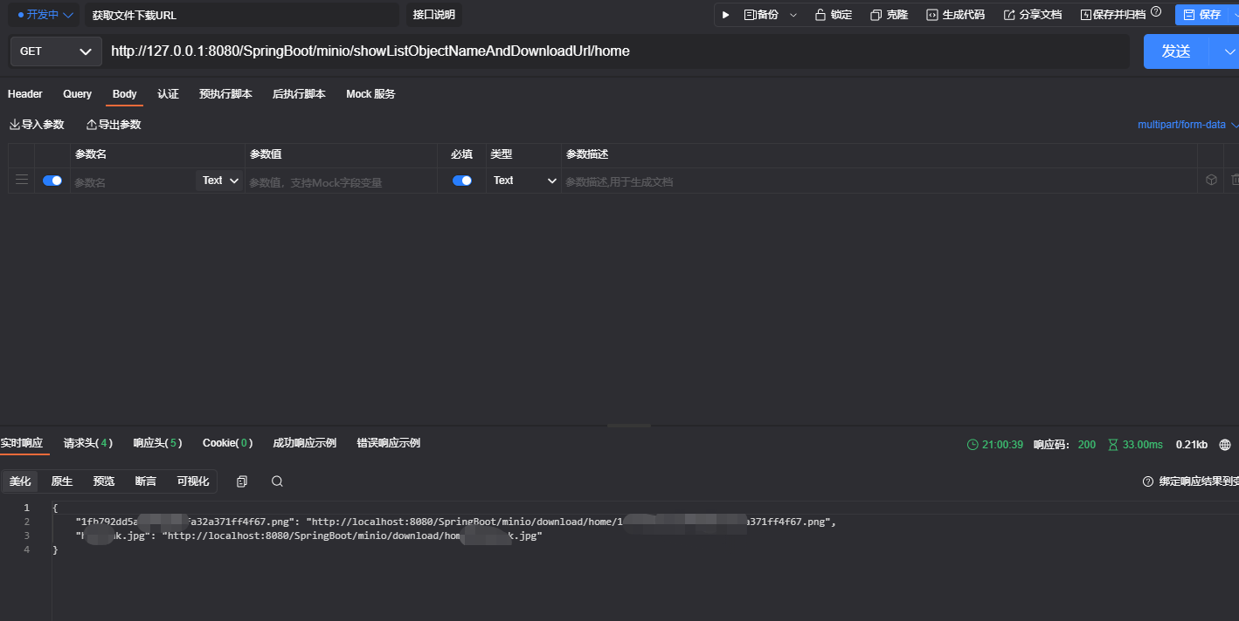

### 10、以上就是MinIO的初步认识